**§2. PHƯƠNG TRÌNH BẬC NHẤT HAI ẨN VÀ HỆ HAI PHƯƠNG TRÌNH BẬC NHẤT HAI ẨN**

**I. PHƯƠNG TRÌNH BẬC NHẤT HAI ẨN**

* **Kiến thức cần nhớ**

Phương trình bậc nhất hai ần $x$ và $y$ là phương trình có dạng: $ax+by=c$ trong đó $a,b,c$ là các số đã biết (gọi là hệ số), $a$ và $b$ không đồng thời bằng 0 .

Nếu giá trị của vế trái tại $x=x_{0}$ và $y=y_{0}$ bằng vế phải thì cặp số $\left(x_{0},y_{0}\right)$ được gọi là một nghiệm của phương trình.

Giải phương trình là tìm tất cả các nghiệm của phương trình đó.

**Ví dụ 1:** Trong các phương trình sau, phương trình nào là phương trình bậc nhất hai ần? Xác định các hệ số $a,b,c$ của phương trình bậc nhất hai ần đó.  
a) $6x-2y=-1$;  
b) $4x+0y=-5$;  
c) $-4x+0y=5$  
d) $0x+0y=-7$.

Hrớng dẫn giải:  
a) $6x-2y=-1$ là phương trình bậc nhất hai ẩn với $a=6, b=-2,c=-1$.  
b) $4x+0y=-5$ là phương trình bậc nhất hai ẩn với $a=4,b=0,c=-5$.  
c) $-4x+0y=5$ là phương trình bậc nhất hai ẩn với $a=-4, b=0,c=5$.  
d) $0x+0y=-7$ không phải là phương trình bậc nhất hai ẩn vì $a=0$ và $b=0$.

Vi dụ 2: Cho phương trình $-2x+3y=4$. Trong hai cặp số $(1;2)$ và $(1;-2)$, cặp số nào là nghiệm của phương trình đã cho?

**Hướng dẫn giải:**

Cặp số $(1;2)$ là nghiệm của phương trình đã cho vì $-2⋅(1)+3⋅(2)=4$.

Cặp số $(1;-2)$ không là nghiệm của phương trình đã cho vì $-2⋅(1)+3⋅(-2)≠4$.

* **Chú ý:**

a) Mỗi nghiệm $\left(x_{0};y_{0}\right)$ của phương trình $ax+by=c$ được biểu diễn bởi điểm có tọ̣ độ $\left(x_{0};y_{0}\right)$ trên mặt phẳng toạ độ $Oxy$.

b) Phương trình bậc nhất hai ẩn $ax+by=c$ luôn luôn có vô số nghiệm. Tất cả các nghiệm của nó được biểu diễn bời một đường thẳng.

**Ví dụ 3:** Biểu diễn tất cả các nghiệm của mỗi phương trình sau trên mặt phẳng toạ độ $Oxy$.  
a) $-x+y=2$;  
b) $0x+y=-2$;  
c) $2x+0y=3$.

Huớng dẫn giải:

a) Viết lại phương trình thành $y=x+2$.

Từ đó, tất cả các nghiệm của phương trình đã cho được biểu diễn bời đường thẳng $d$:

$y=x+2$.(Hình bên)

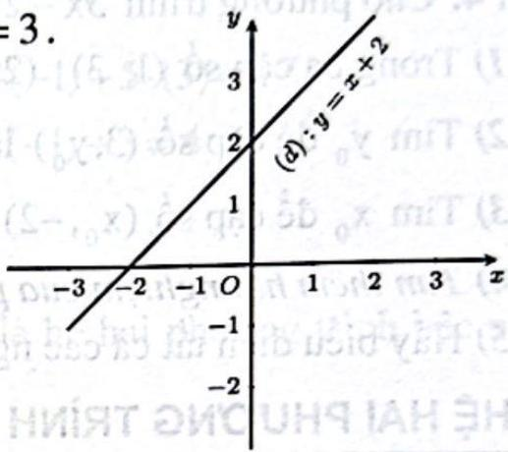

b) Viết lại phương trình thành $y=-2$.

Từ đó, tất cả các nghiệm của phương trình đã cho được biểu diễn bởi đường thẳng $d$ vuông góc với $Oy$ tại điểm $M(0;-2)$.

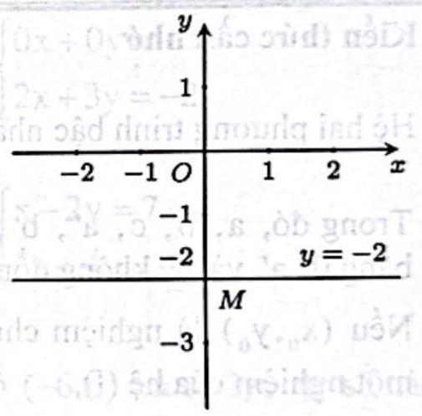

c) Viết lại phương trình thành $x=1,5$.

Từ đó, tất cả các nghiệm của phương trình đã cho được biểu diễn bởi đường thẳng $d$ vuông góc với $Ox$ tại điểm $N(1,5;0)$.

**BÀI TẬP CƠ BẢN**

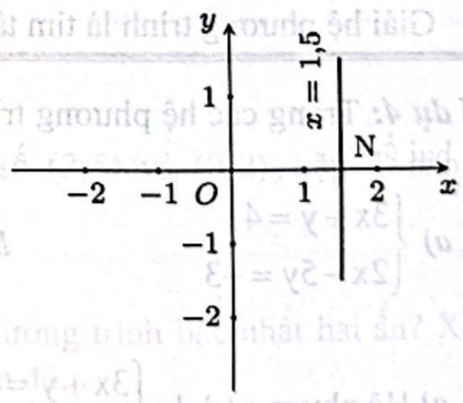

Bài 1: Xác định các hệ số $a,b,c$ của mỗi phương trình bậc nhất hai ẩn sau:

1. $2x-y=-4$;
$\sqrt{2}x-3y=0$

2. $0x-\frac{3}{4}y=-7$;
$-\frac{3}{2}x+0y=-2,5$

3. $-\frac{2}{3}x+4y=2$;
4. $0x-\frac{5}{2}y=0$;
5. $10x-0y=5$;
6. $-3x+4y=-6$.

Bài 2: Trong các cặp số $(-2;1),(0;2),(-1;0),(1,5;3)$ và $(4;-3)$, cặp số nào là nghiệm của phương trình?

1. $5x-4y=8$;
2. $3x+5y=-3$.

Bài 3: Cho phương trình $2x+y=3$.

1. Trong ba cặp số $(1;1),(-2;7)$ và $(2;-7)$, cặp số nào là nghiệm của phương trình $(1)$?
2. Tìm $y_{0}$ để cặp số $\left(-1;y_{0}\right)$ là nghiệm của phương trình (1).
3. Tìm $x_{0}$ để cặp số $\left(x_{0};-3\right)$ là nghiệm của phương trình (1).
4. Tìm thêm hai nghiệm của phương trình (1).
5. Hãy biểu diễn tất cả các nghiệm của phương trình (1) trên mặt phẳng toạ độ $Oxy$.

Bài 4: Cho phương trình $5x-2y=-1$. (2)

1. Trong ba cặp số $(1;3),(2;5)$ và $(-3;-7)$, cặp số nào là nghiệm của phương trình (2)?
2. Tìm $y_{0}$ để cặp số $\left(3;y_{0}\right)$ là nghiệm của phương trình (2).
3. Tìm $x_{0}$ đề cặp số $\left(x_{0},-2\right)$ là nghiệm của phương trình (2).
4. Tìm thêm hai nghiệm của phuoơng trình (2).
5. Hãy biểu diễn tất cả các nghiệm của phương trình (2) trên mặt phẳng tọ̣ độ $Oxy$.

**II. HỆ HAI PHƯƠNG TRÌNH BẬC NHẤT HAI ẨN**

* **Kiến thức cần nhớ**

Hệ hai phương trình bậc nhất hai ần $x,y$ có dạng: $\left\{\begin{matrix}ax+by=c \\ a^{'}x+b^{'}y=c^{'}\end{matrix}\right.$

Trong đó, $a,b,c,a^{'},b^{'},c^{'}$ là các số đã biết (gọi là hệ số), $a$ và $b$ không đồng thời bằng $0,a^{'}$ và $b^{'}$ không đồng thời bằng 0 .

Nếu $\left(x_{0},y_{0}\right)$ là nghiệm chung của hai phương trình (1) và (2) thì $\left(x_{0},y_{0}\right)$ được gọi là một nghiệm của hệ (I).

Giải hệ phương trình là tìm tất cả các nghiệm của hệ phương trình đó.

Ví dụ 4: Trong các hệ phương trình sau, hệ phương trình nào là hệ hai phương trình bậc nhấ hai ẩn?  
a) $\left\{\begin{matrix}3x+y=4 \\ 2x-5y=-3\end{matrix}\right.$  
b) $\left\{\begin{matrix}0x+0y=6 \\ -3x+6y=2\end{matrix}\right.$  
c) $\left\{\begin{matrix}-3x+0y=0 \\ 0x+5y=-2\end{matrix}\right.$

**Huớng dẫn giải:**

a) Hệ phương trình $\left\{\begin{matrix}3x+y=4 \\ 2x-5y=-3\end{matrix}\right.$ là hệ hai phương trình bậc nhất hai ần với $a=3, b=1$, $c=4,a^{'}=2,b^{'}=-5,c^{'}=-3$.

b) Hệ phương trình $\left\{\begin{matrix}0x+0y=6 \\ -3x+6y=2\end{matrix}\right.$ không phải là hệ hai phương trình bậc nhất hai ẩn vi $a=b=0$.

c) Hệ phương trình $\left\{\begin{matrix}-3x+0y=0 \\ 0x+5y=-2\end{matrix}\right.$ là hệ hai phương trình bậc nhất hai ẩn với $a=-3$, $b=0,c=0$ và $a^{'}=0,{ b}^{'}=5,c^{'}=-2$.

Vi du 5: Cho hệ phương trình $\left\{\begin{matrix}2x+5y=-3 \\ 3x-y=4\end{matrix}\right.$.

Trong hai cặp số $(1,-1)$ và $(-1,3)$, cặp số nào là nghiệm của hệ phương trình đã cho?

**Hrớng dẫn giải:**

Cặp số $(1,-1)$ là nghiệm của hệ phương trình vì $\left\{\begin{matrix}2⋅(1)+5⋅(-1)=-3 \\ 3⋅(1)-(-1)=4\end{matrix}\right.$.

Cặp số $(-1,3)$ không là nghiệm của hệ phương trình vì $\left\{\begin{matrix}2⋅(-1)+5⋅(3)≠-3 \\ 3⋅(-1)-3≠4\end{matrix}\right.$.

**B̈ÀI TÂP CƠ BẢN**

Bài 5: Trong các hệ phương trình sau, hệ phương trình nào là hệ hai phương trình bậc nhất hai ần?



$\left\{\begin{matrix}-2x+y=0 \\ 3x-y=-5\end{matrix}\right.$ $$\left\{\begin{matrix}\sqrt{2}x+0y=-2 \\ 0x-\frac{3}{5}y=6\end{matrix}\right.$$

$\left\{\begin{matrix}0x+0y=-3 \\ 2x+3y=-2\end{matrix}\right.$

$\left\{\begin{matrix}3x+2y=-5 \\ 0x+0y=3\end{matrix}\right.$

$\left\{\begin{matrix}0x+\sqrt{5}y=5 \\ x-\frac{5}{4}y=15\end{matrix}\right.$

$\left\{\begin{matrix}x-2y=7 \\ 3x+4y=-9\end{matrix}\right.$

Bài 6: Cho hệ phương trình $\left\{\begin{matrix}-2x+7y=12 \\ 5x-y=3\end{matrix}\right.$. Trong hai cặp số $(-6;0)$ và $(1;2)$, cặp số nào là nghiệm của hệ phương trình đã cho?

Bài 7: Cho hệ phương trình $\left\{\begin{matrix}3x-2y=-4 \\ -x+2y=8\end{matrix}\right.$. Trong hai cặp số $(2;5)$ và $(0;2)$, cặp số nào là nghiệm của hệ phương trình đã cho?

Bài 8: Trong các phương trình sau, phương trình nào là phương trình bậc nhất hai ẩn? Xác định các hệ số $a,b,c$ của mỗi phương trình bậc nhất hai ẩn đó.

1. $-3x+4y=-9$;
2. $0x-0y=4$;
3. $0x-\frac{5}{3}y=6$;
4. $0,4x+0y=-2,5$;
5. $0x+7y=-21$;
6. $0x+0y=13$;
7. $-5x+0y=8$;
8. $0,6x-0y=-7,4$;
9. $-\frac{2}{3}x+3y=-\frac{5}{2}$.

Bài 9: Trong các cặp số $(1;-4),(2;-3),(3;0)$, cặp số nào là nghiệm của mỗi phương trình sau?

1. $2x+3y=-5$;
2. $5x-4y=15$;
3. $-2x+5y=-22$;
4. $x-5y=-12$;

Bài 10: Hãy biểu diễn tất cả các nghiệm của mỗi phương trình sau trên mặt phẳng tọa độ $Oxy$.

1. $x+y=-2$;
2. $0x-y=4$;
3. $-2x+0y=4$;
4. $2x+y=0$.

Bài 11: Cho hệ phương trình $\left\{\begin{matrix}3x-y=17 \\ x+4y=-3\end{matrix}\right.$.

Cặp số nào dưới đây là nghiệm của hệ phương trình đã cho?

1. $(4;-5)$;
2. $(5;-2)$;
3. $(1;-1)$;
4. $(6;1)$.

Bài 12: Cho hai đường thẳng $y=3x-2$ và $y=x+2$.

1. Vẽ hai đường thẳng đó trên cùng một hệ trục toạ độ.
2. Xác định tọa độ giao điểm $K$ của hai đường thẳng trên.
3. Toạ độ của điềm $K$ có là nghiệm của hệ phương trình $\left\{\begin{matrix}3x-y=-2 \\ -x+y=2\end{matrix}\right.$ không? Tại sao?

Bài 13: Cho hai đường thẳng $y=\frac{1}{2}x$ và $y=-x+3$.

1. Vẽ hai đường thẳng đó trên cùng một hệ trục toạ độ.
2. Xác định tọa độ giao điểm $M$ của hai đường thẳng trên.
3. Toạ độ của điểm $M$ có là nghiệm của hệ phương trình $\left\{\begin{matrix}x-2y=0 \\ x+y=3\end{matrix}\right.$ không? Tại sao?